GIẢI BÀI TẬP TOÁN LỚP 3

LUYỆN TẬP TRANG 40
Bài 1 (trang 40 SGK Toán 3):
Tìm x
a) x + 12 = 36
b) x x 6 = 30
c) x – 25 =15
d) x : 7 = 5
e) 80 – x = 30
g) 42 : x = 7
Đáp án:
a) x + 12 = 36
x = 36 – 12
x = 24
b) x x 6 = 30
x = 30 : 6
x = 6
c) x – 25 = 15
x = 15 + 25
x = 40
d) x : 7 = 5
x = 5 x 7
x = 35
e) 80 - x = 30
x = 80 - 30
x = 50
g) 42 : x = 7
x = 42 : 7
x = 7
Bài 2 (trang 40 SGK Toán 3):
Tính:
Đáp án:
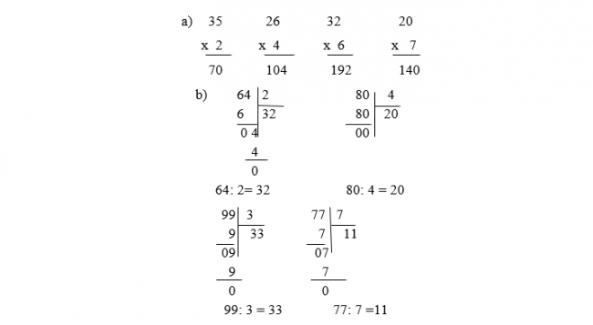
Bài 3 (trang 40 SGK Toán 3):
Trong thùng có 36 l dầu. Sau khi sử dụng, số dầu còn lại trong thùng bằng `1: 3 số dầu đã có. Hổi trong thùng có bao nhiêu lít dầu?
Đáp án:
Số lít dầu còn lại trong thùng là:
36 : 3 = 12 ( lít).
Đáp số: 12 lít dầu
Bài 4 (trang 40 SGK Toán 3):
Khoanh tròn vào chữ đặt trước câu trả lời đúng
A. 1 giờ 50 phút.
B. 1 giờ 25 phút.
C. 2 giờ 25 phút.
D. 5 giờ 10 phút.
Đáp án:
Khoanh tròn vào chữ B : 1 giờ 25 phút.

